新 书 推 荐
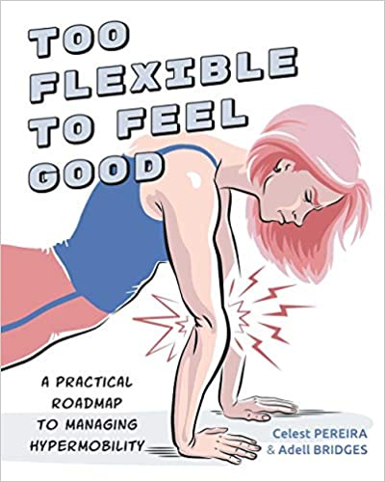
中文书名：《适当的柔韧：调整关节过动症的实用指南》
英文书名：TOO FLEXIBLE TO FEEL GOOD: A Practical Roadmap to Managing Hypermobility
作 者：Celeste Pereira and Adelle Bridges
出 版 社：Victory Belt/Simon & Schuster
代理公司：ANA/Lauren Li
页 数：400页
出版时间：2021年10月
代理地区：中国大陆、台湾
审读资料：电子稿
类 型：保健

内容简介：
10%到25%的人患有多动症，这意味着它比左撇子、身高超过6英尺或有第三个乳头的人更常见，它会导致从轻微不适到令人虚弱的疼痛等症状。

多动症患者的柔韧性和焦虑倾向让他们经常去做瑜伽，在瑜伽中，他们会发现自己的身体能力得到了赞扬，并获得了控制自己多动的工具。然而，瑜伽的教学方式经常使这些人容易受到严重伤害，最终医疗专业人士会告知他们不要继续瑜伽了。
在这本史诗级的新书中，健身专家阿德尔·布里奇斯（Adell Bridges）和赛丽丝特·佩雷拉（Celest Pereira）重新定义了如何管理过度活动，提供了一个实用的方法，将使你能够利用你的柔韧度，并感觉非常舒适。这本书强调了稳定性、正确的姿势和健康的生活方式的重要性，并表明，如果处理得当，运动过度并不会使人衰弱，而是一种可以让你过上良好生活的超能力。《适当的柔韧》教你如何适应你的日常习惯，如你的生物力学和你的饮食，来支持和滋养你灵活的身体。
这本书还包括：
如何在训练中保持身体最佳状态的实用技巧
- 在日常生活中帮助建立注意关节位置的工具
- 消除焦虑的策略
- 可以改善你的生物力学的运动

书中所有照片均已被允许，仅供书中使用。

作者简介：
赛丽丝特·佩雷拉（Celeste Pereira）是一个热爱解剖学和生物力学的极客，可能没那么深的研究。尽管她16岁就辍学了，但她还是在2009年奇迹般地获得了物理疗法的荣誉学士学位。这样做的好处是，她知道如何解释复杂的概念，使它们易于理解。和她一起参加研讨会之后，你就会了解更多，不仅仅是如何用你的屁股和你的手肘。她最大的爱好是运动，从小就如此，但她坚信人生苦短，一路走来，不应该没有乐趣。所以，尽管她的瑜伽课程会给你带来挑战，但这也是一个结交新朋友、欢笑和放松的机会。不过，你还是应该带条毛巾。
阿德尔·布里奇斯（Adell Bridges）的童年是作为一名体操运动员训练和比赛度过的，即使在那时，她也被称为“比强壮更优雅”的体操运动员。她总是用“柔软”而不是“强壮”来形容自己的运动能力。19岁时，阿德尔搬到了威尔士，在那里学习心理学，后来获得了创意写作硕士学位。像许多毕业生一样，阿德尔花了好几年时间从一份工作换到另一份工作，但总体上感到没有成就感，也不确定自己的目标。当她在28岁发现瑜伽时，一切都改变了。带着她在印度达兰萨拉附近的基础教师培训，阿德尔去了30多个国家，传授和分享她对瑜伽的热爱，并继续培训和学习解剖学和生物力学，这是她感到无法抑制的渴望。阿德尔说，她的工作不是告诉别人该做什么，而是教育别人，让他们知道自己该做什么。她所分享的一切背后的愿景是鼓励更深层次地理解自我。她认为，通过鼓励每个人都能理解他们自己独特的运动、呼吸和生活经验，学生也就成为了他们自己的老师。

谢谢您的阅读！
请将回馈信息发至：李文浩 （Lauren Li）
安德鲁﹒纳伯格联合国际有限公司北京代表处
北京市海淀区中关村大街甲59号中国人民大学文化大厦1705室, 邮编：100872
电话：010-82449901
传真：010-82504200
Email: JHuang@nurnberg.com.cn
网址：www.nurnberg.com.cn
微博：http://weibo.com/nurnberg
豆瓣小站：http://site.douban.com/110577/
微信订阅号：安德鲁书讯


